PROGNÓSTICO CLIMÁTICO TRIMESTRAL
Fevereiro-Março-Abril/2022
Condições Ocorridas
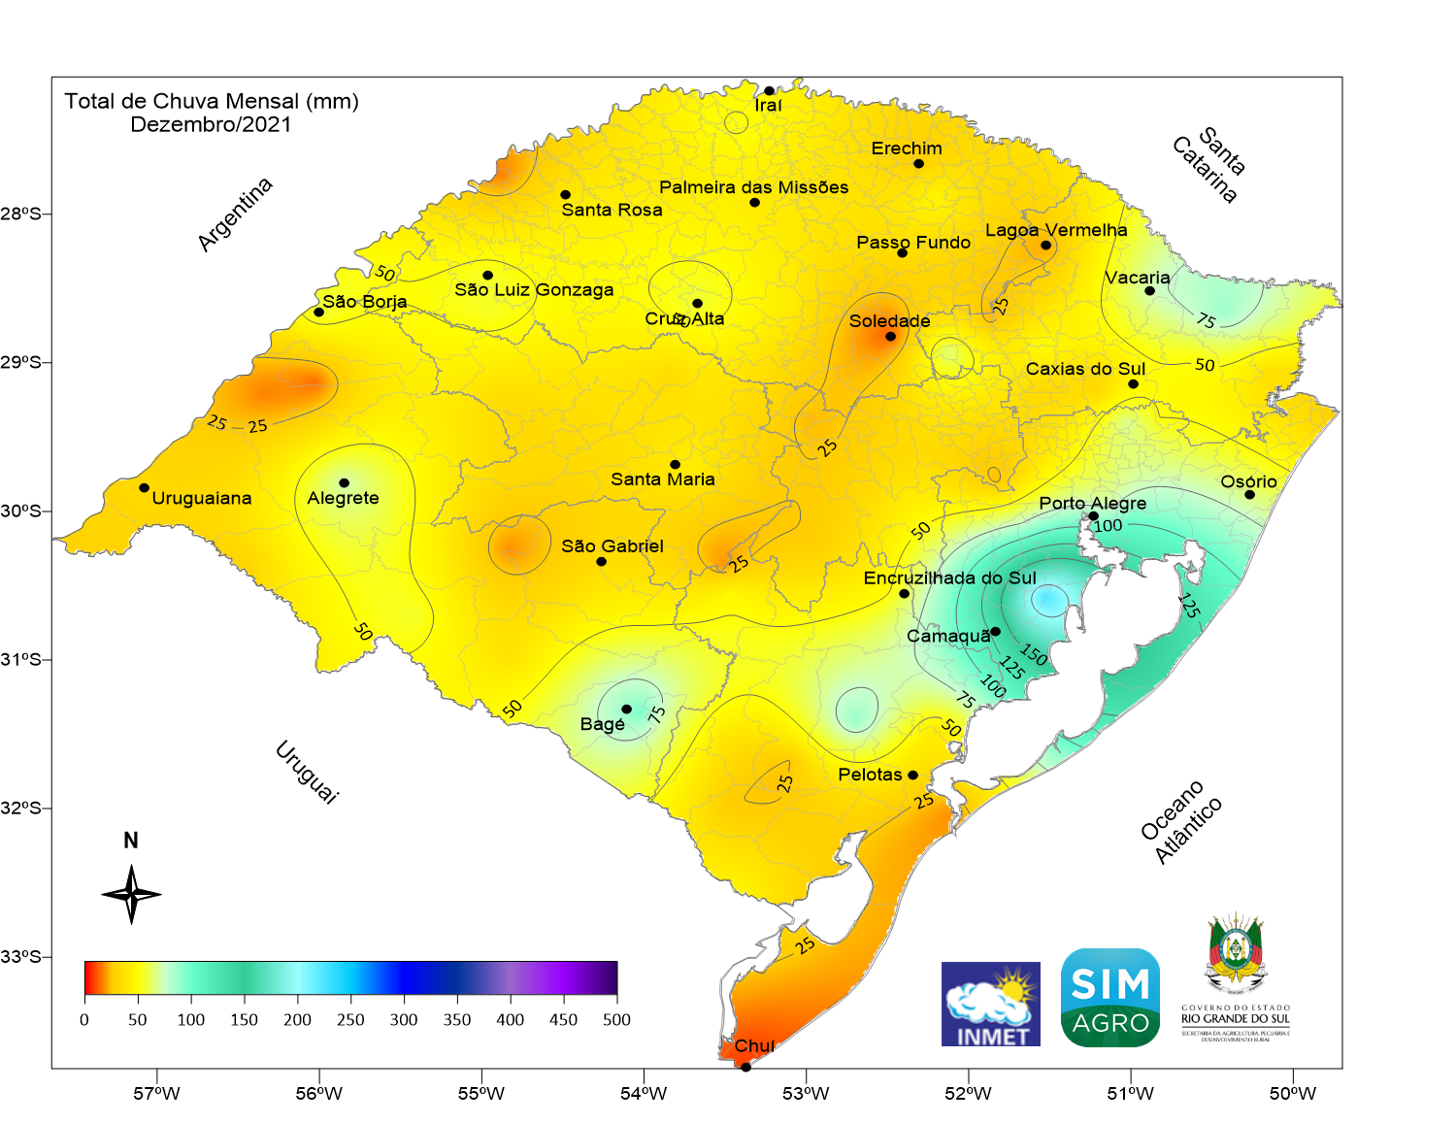
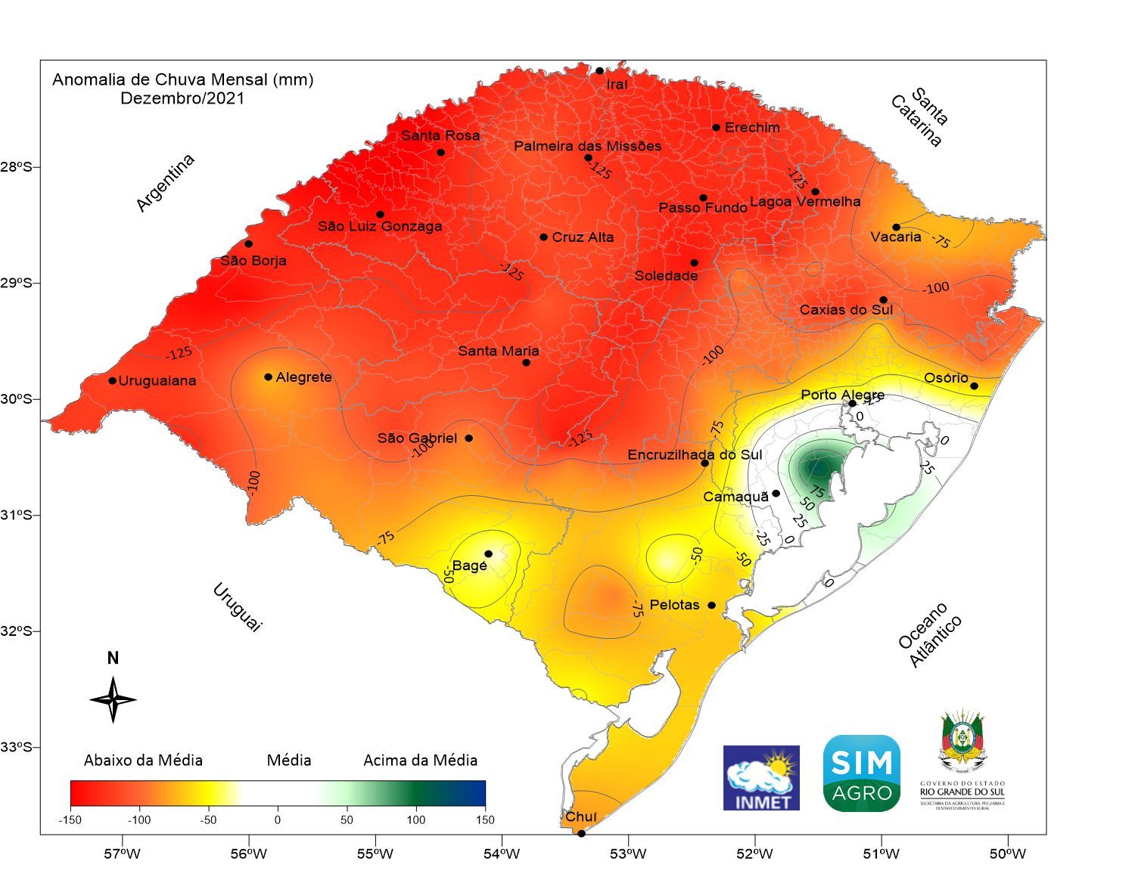
Dezembro foi mais um mês com baixos volumes de precipitação no RS. Os totais mensais de chuva (Figura 1) foram inferiores a 60 mm na maioria das localidades e somente em áreas próximas da Lagoa dos Patos, um evento de chuva intensa em curto período de tempo gerou totais acima de 130 mm em alguns municípios, como Camaquã (130 mm), Mostardas (134 mm) e Barra do Ribeiro (224 mm). O predomínio de massas de ar seco e um episódio de bloqueio atmosférico favoreceram a ocorrência de vários dias sem chuva e elevados valores de temperatura. A comparação com a média histórica (1991-2020), mostrou que na maior parte do Estado, o mês de dezembro deve ser considerado seco ou muito seco e somente as localidades mais próximas da Lagoa dos Patos permaneceram com totais acima do normal, condição que agravou ainda a estiagem que predomina na maioria das regiões.
- (B)
Figura 1. Total (A) e Anomalia (B) de Chuva Mensal de dezembro de 2021. Fonte: SIMAGRO e INMET

O predomínio de massas de ar quente favoreceu a ocorrência de temperaturas mais elevadas, com valores acima da média climatológica (1991-2020) na maioria das regiões. As temperaturas mínimas foram mais baixas que a média somente na Região da Campanha e as máximas apresentaram padrão superior ao normal na maior parte do Estado.
Prognóstico Trimestral (Fevereiro-Março-Abril)
O final do verão e o início do outono deverão apresentar precipitação ligeiramente abaixo da média na maior parte do RS. O próximo trimestre ainda terá influência do fenômeno La Niña e somente a partir de abril se estabelecerá um padrão de neutralidade, o que deve trazer precipitações regulares no decorrer do outono.
Para fevereiro a projeção indica precipitações abaixo da média na maioria das regiões, apenas no Extremo Sul e na faixa Norte há perspectiva de valores dentro da normalidade. Em março, a previsão sinaliza o incremento da chuva e são esperados totais próximos da normalidade na maioria das regiões, abaixo da média em todas as regiões, e somente nos setores Norte e Noroeste e fronteira com o Uruguai deverá ocorrer valores ligeiramente inferiores à média. No mês de abril, a maior parte do Estado permanecerá com volumes um pouco abaixo do esperado, porém na Fronteira Oeste, Campanha e na Zona Sul as precipitações deverão se manter dentro da normalidade. O prognóstico das temperaturas máximas mostra que o trimestre terá valores próximos da média na maioria da regiões e as mínimas deverão apresentar padrão inferior ao normal, especialmente nos meses de fevereiro e abril.

RESUMO
Chuva:
Fevereiro: Valores inferiores à média na maior parte do RS e próximos da normal no Extremo Sul e faixa Norte.
Março: Próximo da normalidade na maioria das regiões, com volumes um pouco abaixo da média na Campanha, Norte e Noroeste.
Abril: ligeiramente mais seco em grande parte do Estado, com valores próximos da normalidade na Fronteira Oeste e Campanha.

Temperatura Máxima:
Fevereiro: Dentro da normalidade na maioria das regiões e pouco abaixo nas faixas Leste e Norte.
Março: Próximo da média na maior parte do Estado, com valores ligeiramente acima na Fronteira Oeste e Campanha.
Abril: Dentro do padrão normal na maior parte das áreas e abaixo da normalidade nos setores Leste e Nordeste.

Temperatura Mínima:
Fevereiro: Inferiores ao padrão climatológico na maior parte do Estado.
Março: Dentro da normalidade na maioria das regiões, com valores um pouco abaixo na faixa Norte e acima na Fronteira com o Uruguai.
Abril: Ligeiramente inferior à média em na maior parte das áreas e abaixo da normalidade no Norte.

As figuras apresentadas abaixo são resultados do Modelo RegCM4, instalado no Sistema de Monitoramento e Alertas Agroclimáticos (SIMAGRO-RS) e representam o prognóstico mensais das anomalias de precipitação (Figura 2), temperatura máxima (Figura 3) e temperatura mínima (Figura 4) válidas para os meses de fevereiro, março e abril de 2022.
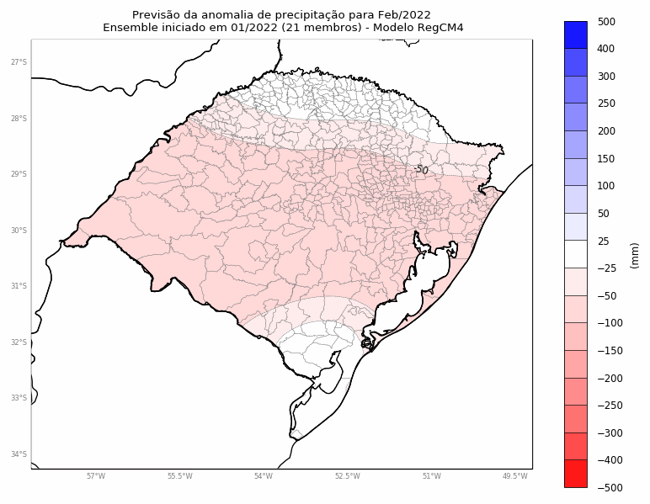 | 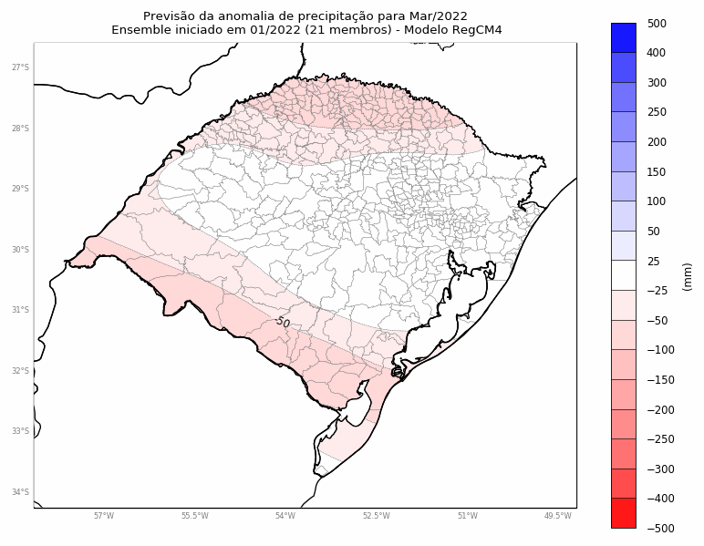 | 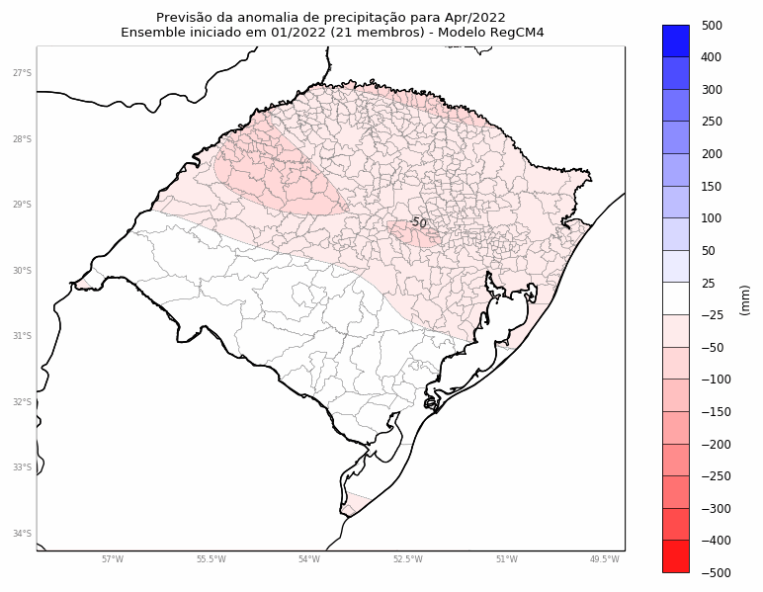
Figura 2. Previsão de anomalias de precipitação para os meses de fevereiro, março e abril de 2022.
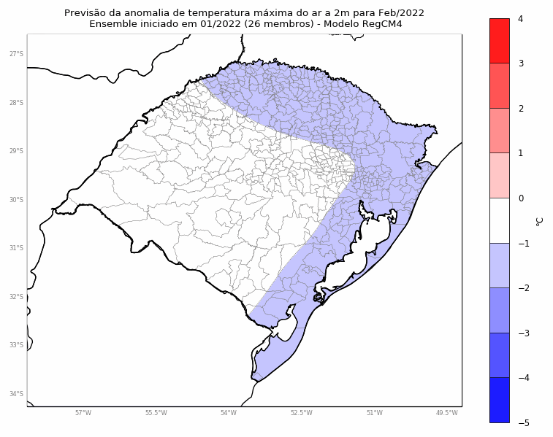 | 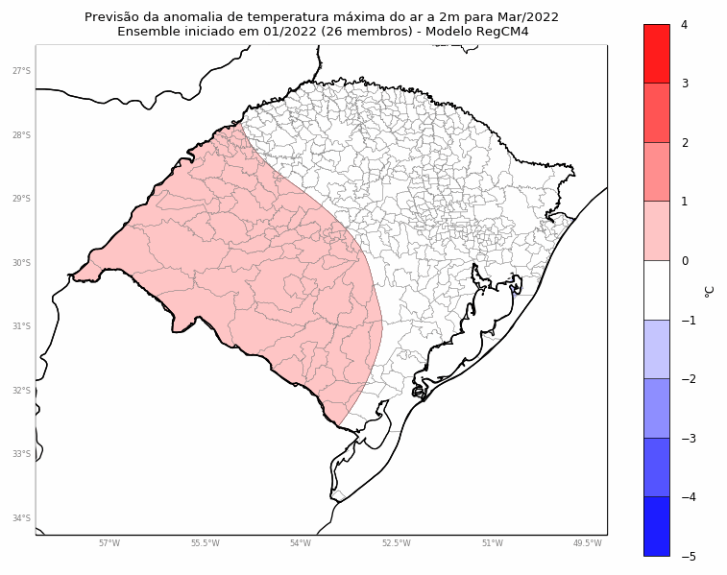 | 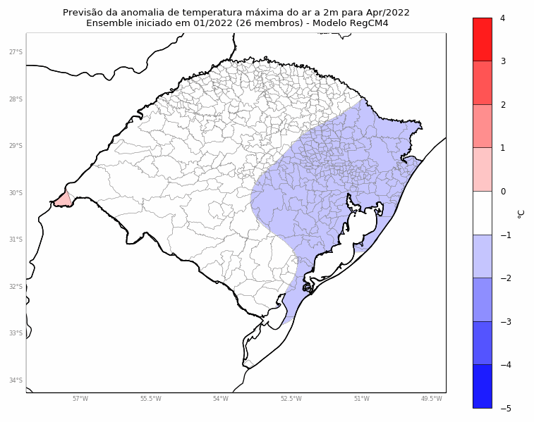
Figura 3. Previsão de anomalias de temperatura máxima para os meses de fevereiro, março e abril de 2022.
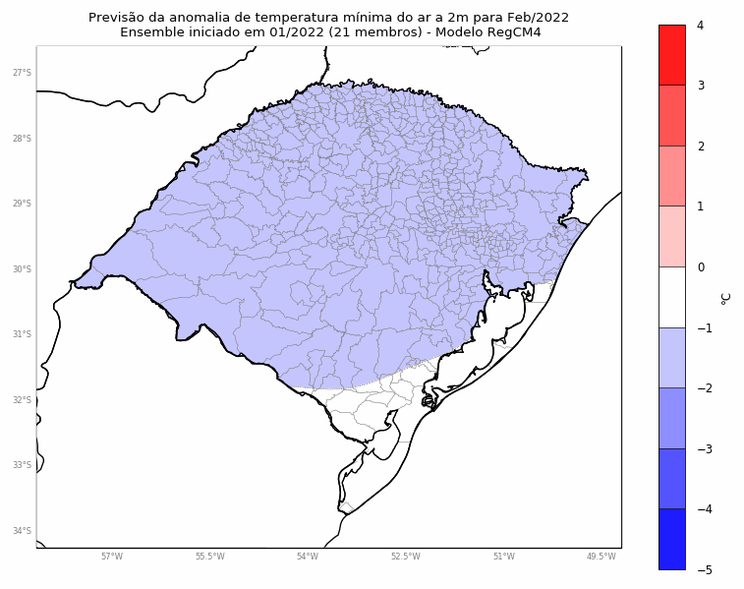 | 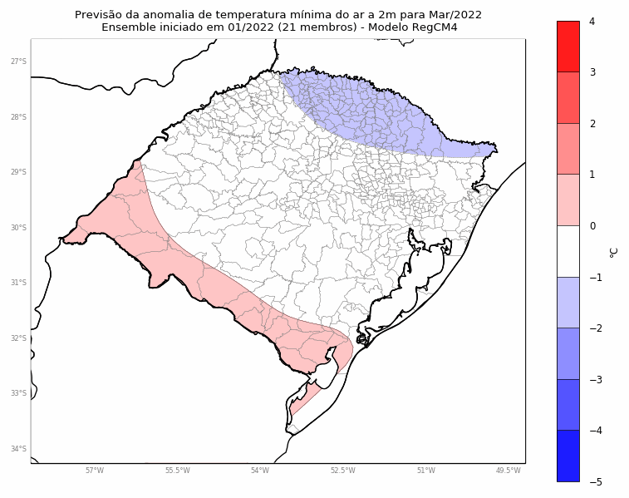 | 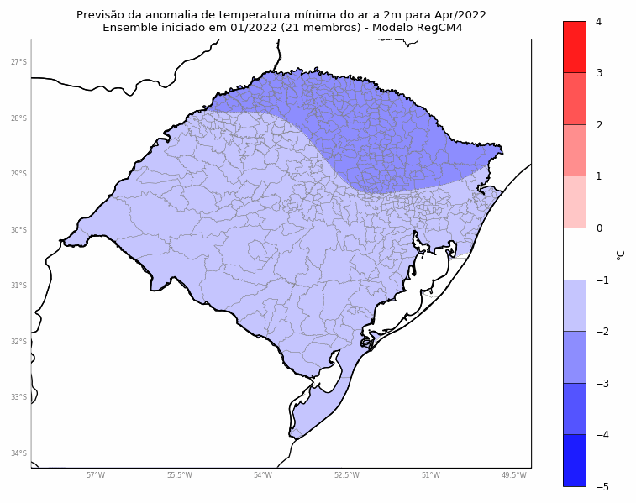
Figura 4. Previsão de anomalias de temperatura mínima para os meses de fevereiro, março e abril de 2022.

